ИССЛЕДОВАНИЕ ПРОЦЕССОВ ФОРМИРОВАНИЯ СЛОЯ ПОЛОЖИТЕЛЬНОГО ЗАРЯДА В ПЛАЗМЕ ВЧ РАЗРЯДА
И.Ш. Абдулллин, Н.Ф. Кашапов
Казанский государственный технологический университет, Казань, Россия,
e-mail: kashnail@mail.ru
Одним из основных процессов, определяющих эффективность модификации ВЧ плазмой, является бомбардировка низкоэнергетическими ионами, в ходе которой ионы передают энергию приобретенную в слое положительного заряда (СПЗ), атомам твердого тела, способствуя изменению физико-механических свойств его поверхностного слоя. Природа возникновения СПЗ у электродов известна. Однако природа СПЗ у модифицируемого тела практически не изучена.
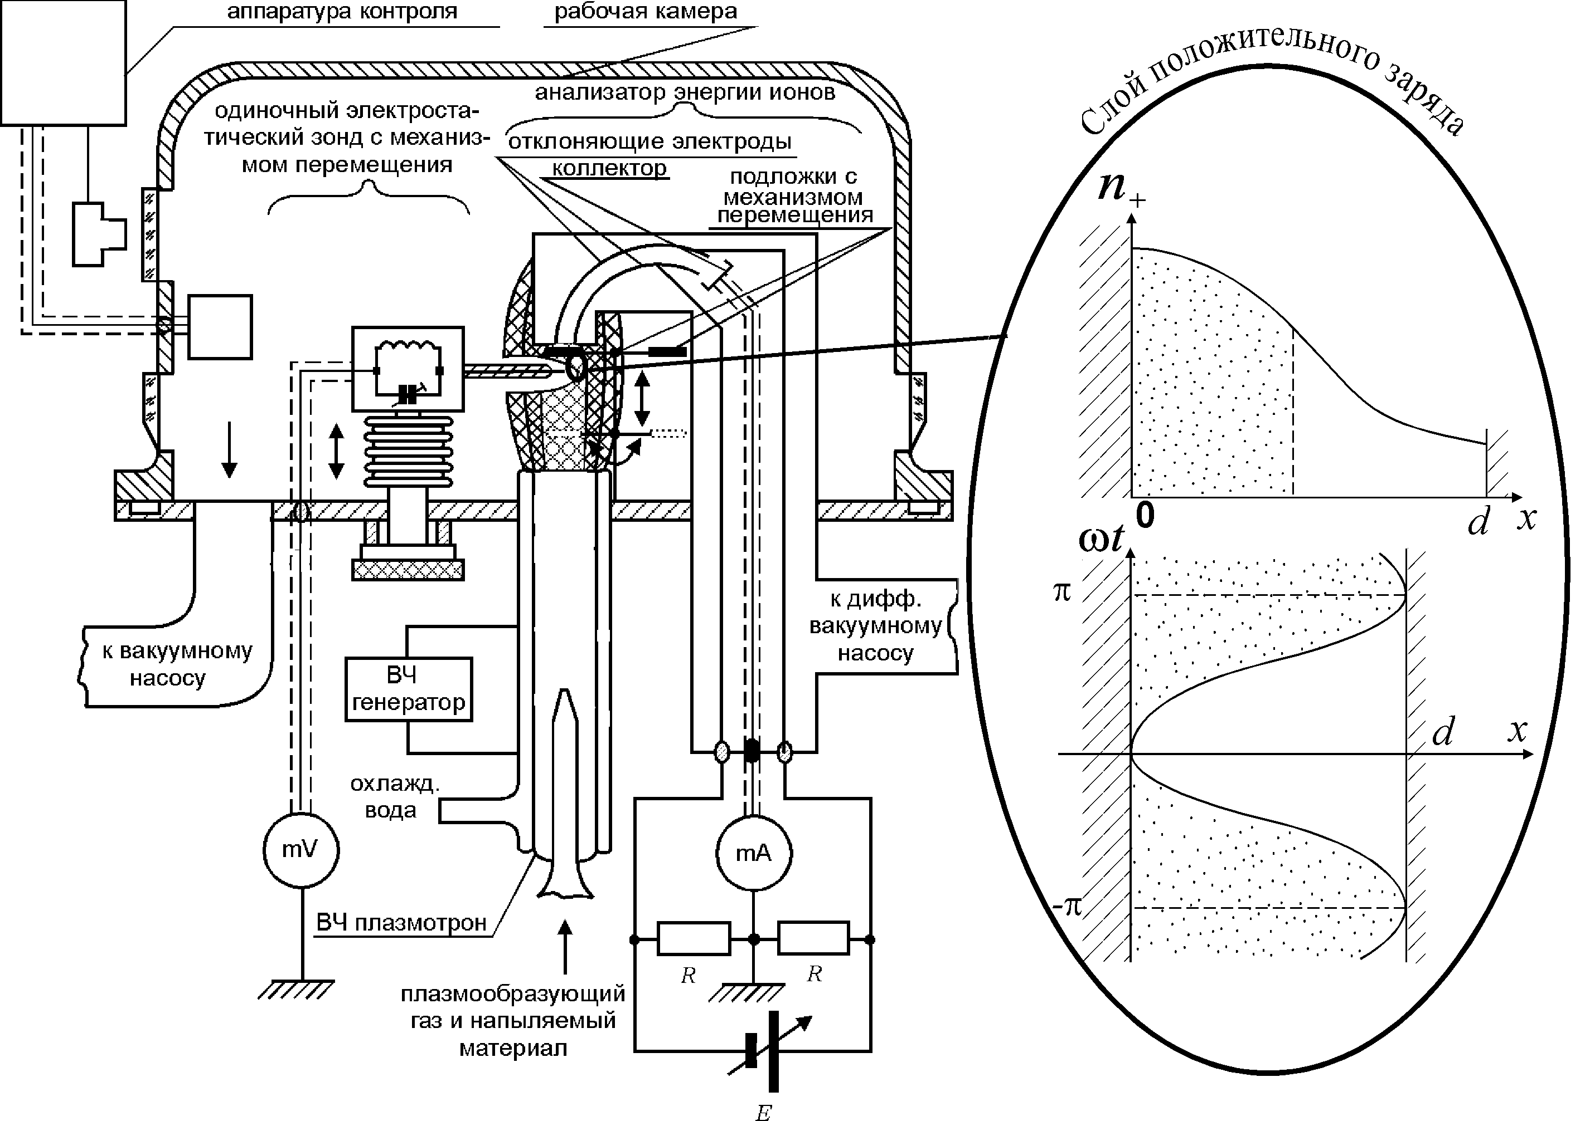
В работе приводится описание экспериментального определения толщины слоя положительного заряда, устанавливаются закономерности его формирования в процессе модификации поверхности твердого тела в плазме ВЧ разряда (см. рис.).
В процессе голографических исследований был обнаружен загиб интерференционных полос около модифицируемой поверхности. Это свидетельствует о наличии слоя, показатель преломления которого отличается от показателя преломления окружающей плазмы. В этом слое в течении времени меняется плотность электронов и в среднем по времени существует положительный пространственный заряд, который образуется в результате колебательного движения электронного газа относительно малоподвижных ионов под действием осциллирующего ВЧ поля. Колебания ионов в этом слое не существенны и если амплитуда их колебаний меньше толщины слоя, то на них, в основном, воздействует лишь постоянное усредненное поле. Тогда можно рассматривать бесстолкновительный вариант слоя положительного заряда по аналогии СПЗ у электродов в ВЧЕ разряде. Причиной падения концентрации положительных ионов в слое является существование потока ионов из плазмы на модифицируемое тело.

